Jaký byl rok 2017 na Masarykově univerzitě?
události
29. prosince 2017
redakce
CC-BY
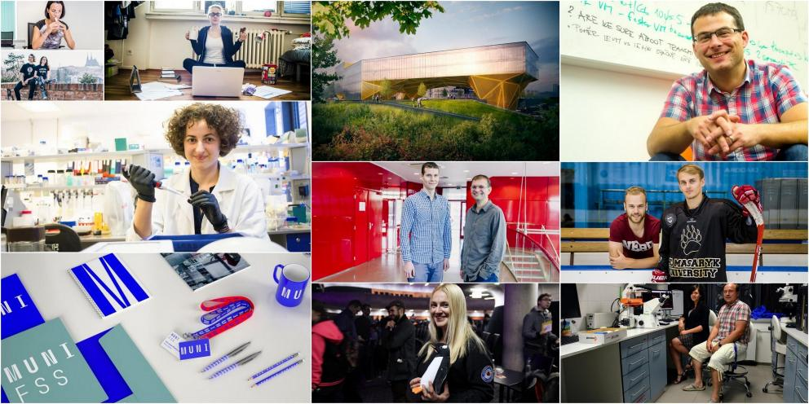
Lidé z Masarykovy univerzity bodovali v soutěžích, jako je Česká hlava, Neuron nebo Undergraduate Award, ve světové konkurenci se prosadili dokonce i středoškoláci působící v laboratořích Muni.
Rok 2017 byl na Masarykově univerzitě ve znamení startujících změn, které se naplno projeví v následujících letech.
Univerzita začala v souvislosti s novelou vysokoškolského zákona připravovat rozsáhlou změnu struktury studia a chystat se na institucionální akreditaci. Obě novinky se naplno projeví až v příští dvou letech, základy byly ale položeny letos a zásadním způsobem ovlivní budoucnost školy, která by díky tomu měla být autonomnější a flexibilnější, pokud jde o přípravu nabídky studia.
Několika důležitých změn se dočkal také studijní řád a škola se pomalu chystá na to, že oslaví 100. výročí svého založení. Slavit se v roce 2019 bude už s novým logem a jednotným vizuálním stylem, které bylo před koncem roku poprvé představeno veřejnosti a vzbudilo silné emoce, na které reagoval rektor Mikuláš Bek.

Zůstaňte v obraze
Newsletter online.muni.cz
Newsletter věda.muni.cz

Hned na čtyřech fakultách se volili děkani, kteří je po další čtyři roky povedou. Na přírodovědecké a lékařské fakultě a fakultě sportovních studií přitom došlo ke střídání stráží, na filozofické fakultě pokračuje ve druhém období předchozí děkan (podrobnosti na konci článku).
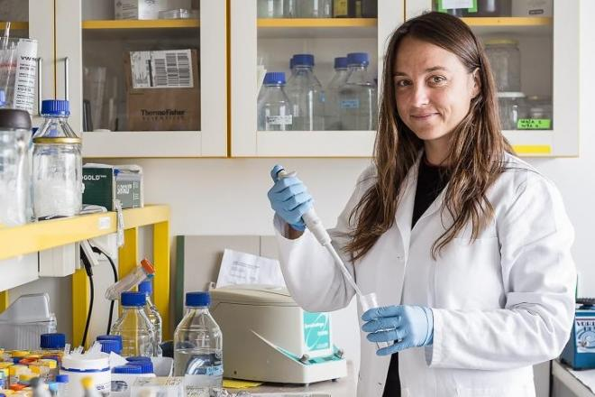
Foto: Ludmila Korešová / CC-BY
Dáša Bohačiaková (rozená Doležalová) může i díky podpoře Nadačního fondu Neuron pokračovat ve svém studiu neurálních kmenových buněk.
Vědci, pedagogové a studenti zaznamenali také řadu úspěchů. Lidé z Masarykovy univerzity bodovali v soutěžích, jako je Česká hlava, Neuron nebo Undergraduate Award, ve světové konkurenci se prosadili dokonce i středoškoláci působící v laboratořích Muni. Infomatici upozornili na zásadní bezpečnostní díru, která měla celosvětový dopad, přírodovědci zase odhalili nebezpečí, které se může ukrývat v opalovacích krémech.
Vyběr z toho nejzajímavějšího a nejdůležitějšího, co se na Masarykově univerzitě odehrálo, najdete níže (odkazy na celé články jsou pod pod nadpisy).
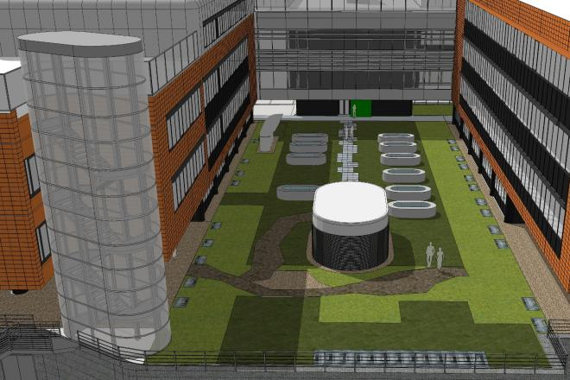
Foto: Vizualizace z projektu RECETOX RI
Stavba biobanky má být hotová na jaře 2019. Půjde o budovu se dvěma podzemními patry, kde budou kromě skladovacích zařízení i nové laboratoře.
V kampusu vyroste biobanka. Umožní hledat původ nemocí
Nové laboratoře a biobanku pro uchovávání environmentálních i lidských vzorků vybuduje v příštích letech Centrum pro výzkum toxických látek v prostředí (Recetox) Masarykovy univerzity v bohunickém kampusu. Zařízení umožní studovat komplexně vliv životního prostředí na člověka a odhalit jeho roli v rozvoji stále častěji se vyskytujících chronických onemocnění. Na projekt RECETOX RI získala univerzita v květnu téměř čtvrt miliardy korun..
Výzkum: Neomezené možnosti ztěžují mladým lidem životní volby
Pět let studovali psychologové Masarykovy univerzity generaci dospívajících Čechů, kteří čelí předsudkům, že jsou líní a odmítají zodpovědnost. Ukazuje se ale, že oni spíš jen řeší složitější situace, v nichž se jejich předchůdci neocitali. Jednotlivým aspektům rozsáhlého výzkumu se podrobně věnuje kniha Cesty do dospělosti: Psychologické a sociální charakteristiky dnešních dvacátníků. Na šetření aktuálně navázal nový výzkum s názvem Na cestě studiem sledující studijní cesty a profesní vývoj vysokoškoláků a jejich život v širších souvislostech.

Brno se dostalo mezi pět nejlepších studentských měst světa
Známé žebříčky vydávané britskou společností Quacquarelli Symonds (QS) obsahují mimo jiné vyhodnocení nejlepších studentských měst světa. V roce 2017 nově vycházely i z kategorie, která odráží čistě studentský pohled, a ukázalo se, že v ní kraluje Česká republika. Brno obsadilo celosvětově čtvrté a Praha druhé místo.
Čtěte také: 5 důvodů, proč se v Brně žije skvěle
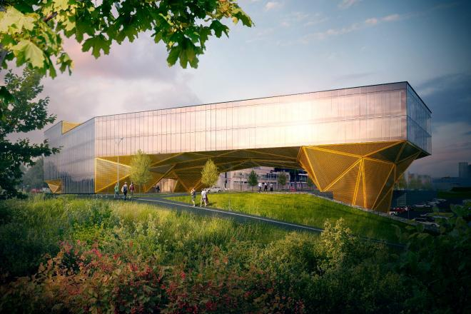
Foto: Vizualizace projektu SIMU+
Cvičná nemocnice bude stát v blízkosti novostavby jihomoravských záchranářů. Celková výměra by měla činit 8000 m².
Univerzita postaví cvičnou nemocnici
Simulační centrum pro praktickou výuku budoucích lékařů začne v roce 2018 stavět v bohunickém kampusu Masarykova univerzita. S projektem uspěla v průběhu letoška. Nízkoenergetická pětipatrová budova bude simulovat reálné nemocniční prostředí od urgentního příjmu s plně vybavenou maketou sanitního vozu, přes heliport, JIP, operační sály, porodní sál, vyšetřovny, stomatologické ordinace, až po standardní nemocniční pokoje.
Unikátní cvičení navržené na univerzitě pomáhá pacientům po nádoru krvinek
Speciální cvičení šité na míru lidem s ukončenou léčbou nádorů krvinek (lymfomů a leukémií) provádějí odborníci z Fakulty sportovních studií MU. Od září začali s novou skupinou pacientů a vylepšeným postupem zahrnujícím tzv. respirační trénink. Cílem je vytvořit metodiku, kterou by mohla přebrat i další onkologická centra. Brno je zatím jediné místo v Česku, kde mohou pacienti pod odborným vedením cvičit.
Foto: David Povolný / CC-BY
Hlavní strůjci objevu kolem látky EHMC doktorandka Anežka Sharma a vedoucí výzkumného týmu Pavel Čupr z Přírodovědecké fakulty MU.
Objev: Látka EHMC v opalovacích krémech může poškozovat DNA
Aktivní látka ethylhexyl metoxycinamát se zkratkou EHMC, kterou obsahují některé opalovací krémy i další výrobky denní péče, není pod vlivem ultrafialového záření stabilní a v přeměněné formě může poškozovat DNA buněk člověka. S tímto zásadním zjištěním přišli odborníci z Centra pro výzkum toxických látek v prostředí (Recetox). Uvedli také, že především v opalovacích krémech se látka postupně přestává používat.
Univerzita začala připravovat novou strukturu studia
Jako jedna z prvních vysokých škol v České republice připravila na podzim Masarykova univerzita nová pravidla pro tvorbu studijních programů, která se promítnou do studia od roku 2019. Změna vychází z novely vysokoškolského zákona a přinese novou strukturu studijní nabídky s cílem více zohlednit očekávání mladých lidí a zvýšit jejich uplatnitelnost na trhu práce.
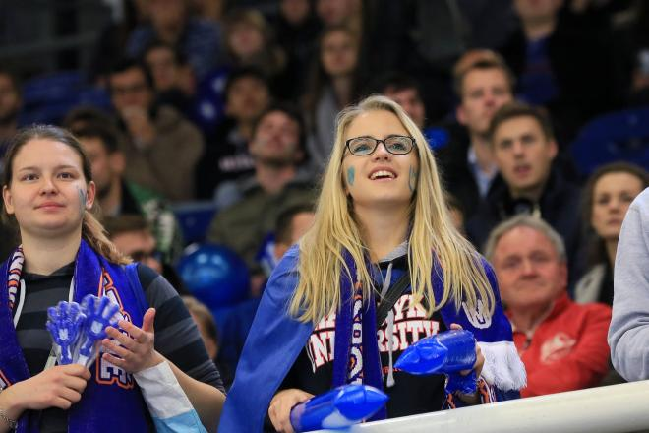
Foto: Radek Miča
Ještě nikdy na utkání univerzitní ligy EUHL nepřišlo tolik lidí jako na zápas MU a UK.
Studenti Masarykovy univerzity založili vlastní hokejový tým
Po dvou letech příprav založili vysokoškoláci hokejový tým s názvem HC Masaryk University. Od října úspěšně nastupují v Evropské univerzitní hokejové lize (EUHL), kde hrají další mužstva z Česka, Slovenska, Maďarska a Polska. Mají za sebou velký zápas s týmem Univerzity Karlovy v brněnské DRFG Areně, kam přišly téměř čtyři tisíce diváků, a vytvořily tak návštěvnický rekord ligy. Aktuálně tým postoupil v EUHL do play-off.
Univerzita si polepšila v mezinárodních žebříčcích QS a THE
Meziroční zlepšení v mezinárodním hodnocení zaznamenala letos Masarykova univerzita, a to jak v žebříčku Times Higher Education (THE), tak v Quacquarelli Symonds (QS). V obou se škola vrátila mezi první šestistovku nejlepších světových univerzit a zlepšuje se téměř ve všech sledovaných ukazatelích, jako je například počet studentů na učitele nebo citovanost vědeckých prací.
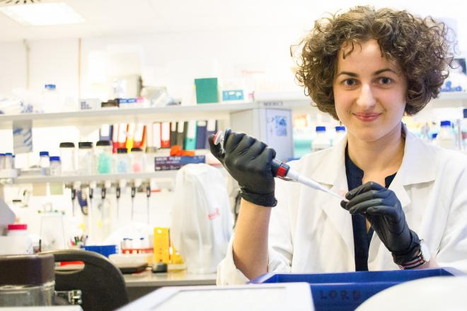
Foto: Lenka Kožuchová
V laboratoři bohunického kampusu tráví Karina dlouhé hodiny experimentováním s jednotlivými bílkovinami.
Nejlepší mladá vědkyně Evropy je z Masarykovy univerzity
Její vrstevníci ještě zasedají do středoškolských lavic, ona už ale dva roky tráví většinu času v laboratoři Biologického ústavu Lékařské fakulty MU. Osmnáctiletá středoškolačka Karina Movsesjan zkoumá bílkoviny, které jsou klíčové pro zachování lidského genomu. Stala se hlavní vítězkou 29. ročníku soutěže o nejlepšího mladého evropského vědce European Union Contest for Young Scientists – EUCYS.

Univerzita hostila české i evropské finále Science slamu
Nejdřív národní a potom i evropské finále známé popularizační soutěže hostila v listopadu a v prosinci Masarykova univerzita. Brněnské Sono centrum i Univerzitní kino Scala praskaly ve švech pod náporem diváků, kteří si přišli poslechnout, jak vypadá práce mladých vědců z Masarykovy a Karlovy univerzity a pak také z několika dalších zemí včetně Rakouska, Švédska nebo Švýcarska. Muni ve finále reprezentovala Barbora Chattová z Přírodovědecké fakulty MU.
Informatici našli závažnou slabinu v bezpečnostních čipech
Velký ohlas mezi laickou i odbornou veřejností vzbudila práce odborníků z Fakulty informatiky MU, kteří našli zranitelnost v bezpečnostních čipech německé firmy Infineon Technologies. Ukázalo se, že vada je ještě rozšířenější a čipy jednodušeji napadnutelné, než se původně soudilo. Také díky velkému společenskému dopadu dostal tým z Laboratoře bezpečnosti a aplikované kryptografie cenu na prestižní konferenci ACM Conference on Computer and Communications Security v Dallasu.
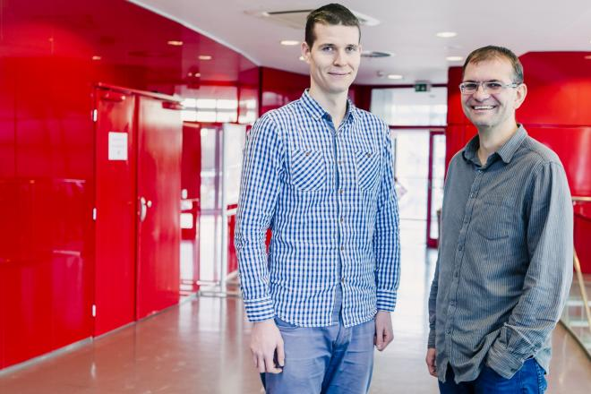
Foto: Dagmar Husárová / CC-BY
Karel Škubník i Jiří Damborský oba pracují v bohunickém kampusu Muni.
Česká hlava pro dva vědce z Muni
Nejprestižnější české ocenění za vědu, výzkum a inovace Česká hlava letos připadlo mimo jiné dvěma odborníkům z Masarykovy univerzity. Cenu Invence společnosti Kapsch převzal profesor Jiří Damborský, který působí na Přírodovědecké fakultě MU. Ocenění Doctorandus za přírodní vědy pak získal Karel Škubník, který se v Ceitecu MU věnuje výzkumu virů napadajících včely. Gymnazistka Kateřina Kudličková působící v laboratoři Vítězslava Bryji navíc získala cenu Česká hlavička v kategorii Sanitas – Život a zdraví člověka.
Žádost o institucionální akreditaci podána
O institucionální akreditaci pro 23 studijních oblastí zažádala začátkem prosince Masarykova univerzita u Národního akreditačního úřadu pro vysoké školství. Ten má na rozhodnutí teď má 150 dní. Pokud bude žádost úspěšná, umožní to škole od jara 2018 po dobu dalších deseti let samostatně schvalovat, měnit či ukončovat studijní programy.
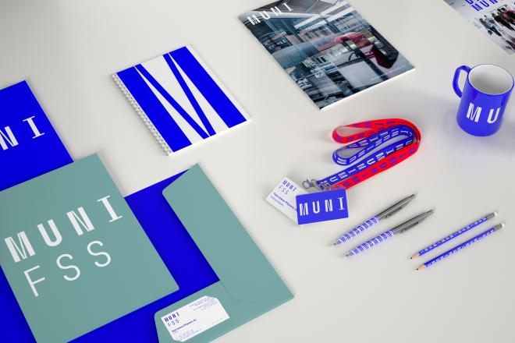
Vizualizace možných použití nového jednotného vizuálního stylu Masarykovy univerzity.
Univerzita mění logo. Dodá ho Studio Najbrt
Své nové logo ukázala v prosinci poprvé veřenosti Masarykova univerzita. Na něj navázaný jednotný vizuální styl začne škola postupně zavádět během roku 2018. Univerzita si ho nadělí k blížícímu se 100. výročí, které připadá na 28. leden 2019. Ve výběrovém řízení na dodavatele loga vyhrálo pražské Studio Najbrt, které uspělo s návrhem odkazujícím k funkcionalistické tradici.

Tři fakulty zvolily nové děkany, čtvrtý bude pokračovat
Na začátku roku 2018 nastoupí do funkce hned tři noví a jeden staronový děkan. Přírodovědeckou fakultu MU povede následující čtyři roky Tomáš Kašparovský z ústavu biochemie. Na Fakultě sportovních studií MU se děkanem stal Martin Zvonař, dosavadní proděkan pro vědu a výzkum a vedoucí katedry kineziologie. Vedení Lékařské fakulty MU se ujme Martin Bareš, neurolog a v současnosti prorektor pro akademické záležitosti. Druhé funčkní období pak zahájí děkan Milan Pol na Filozofické fakultě MU.

